Bedienungsanleitung

Bei Start des Browsers kommt folgender Popup welchen du gekonnt wegklickst und nicht Deaktivieren! :

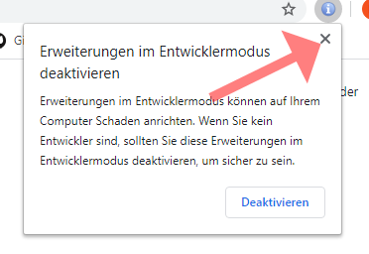

Das Voki ist, mit dem Informations-Icon, in der URL-Leiste sichtbar:



Wenn man draufklickt sieht es so aus:

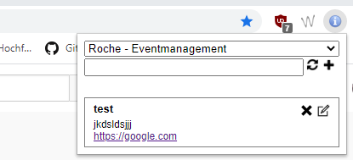

Dieses Dropdown lässt dich zwischen den Wortlisten umschalten. Dies gibt dir die Möglichkeit zwischen mehreren Verwendungszwecken umzuschalten.

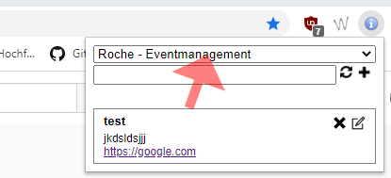

Dies ist die Suchleiste, welche du einfach reinschreiben kannst nach welchem «Titel» (Begriff) du suchst.

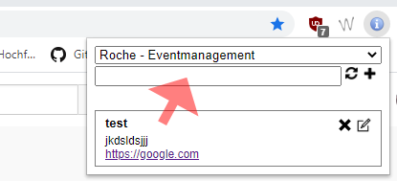

Refresh-Knopf (Es wird jedes Mal, wenn du die Erweiterung anklickst, einen Refresh gemacht):

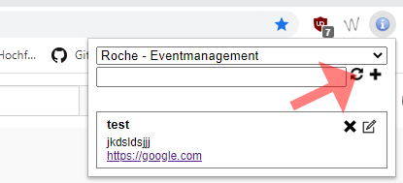

Neuen Begriff erfassen (ACHTUNG: Keine Formatierung möglich!):

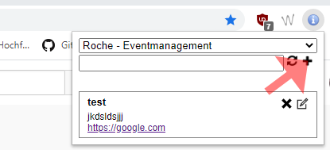

Bestehenden Begriff löschen:

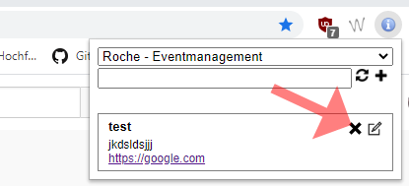  
Bestehenden Begriff bearbeiten:

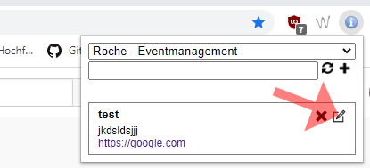

Wenn du einen Begriff bearbeitest und diesen einer anderen Wortliste zuweisen willst, musst du nur die Wortliste wechseln und auf Speichern klicken. Es gilt die Wortliste, welche beim Speichern ausgewählt ist:

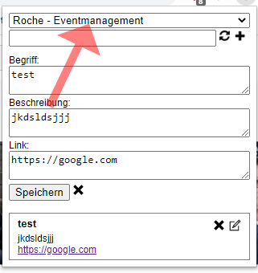

Der Rest sollte selbsterklärend sein 😊